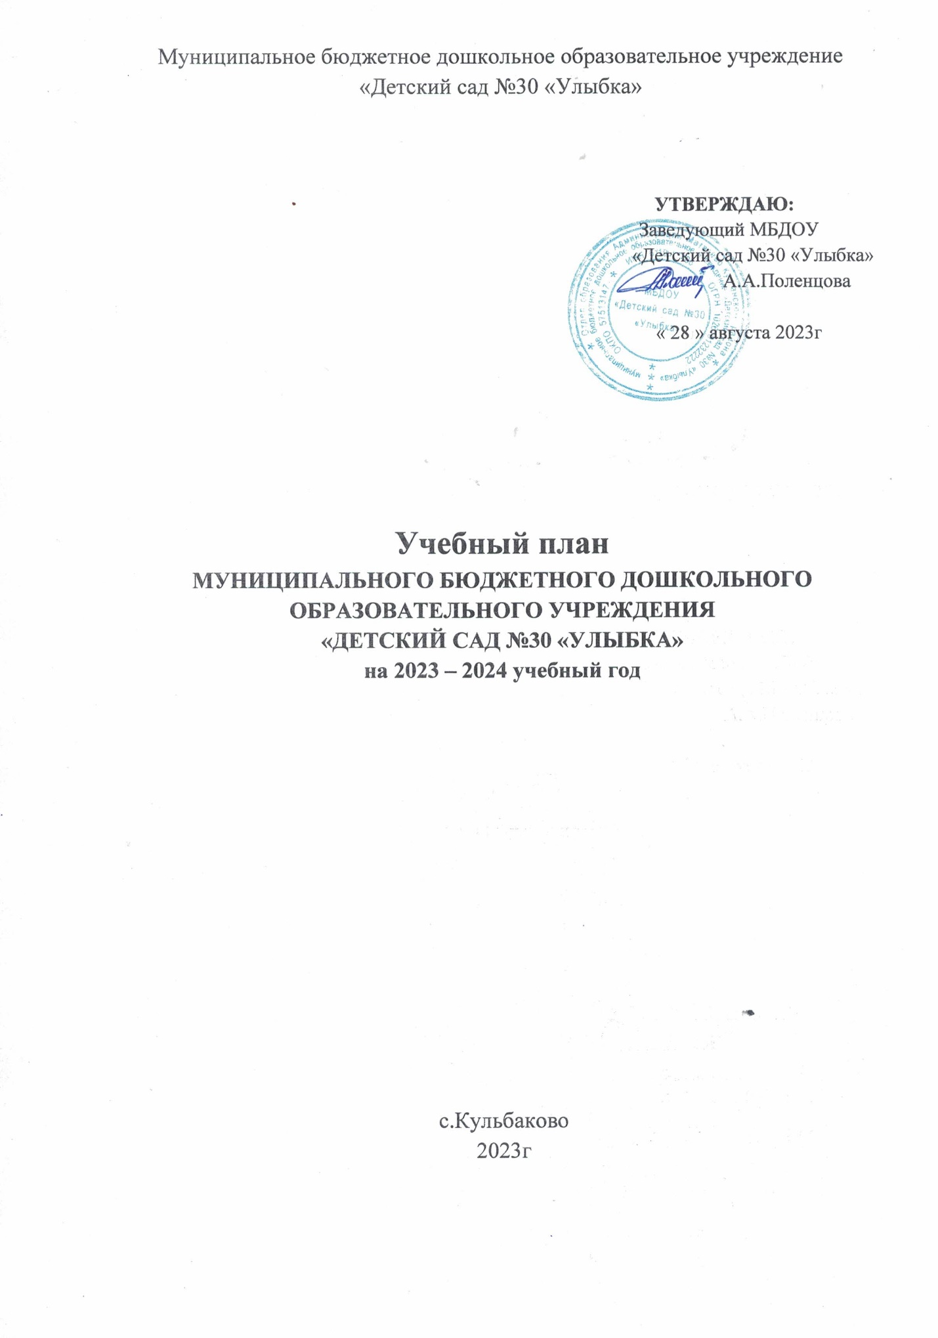

ПОЯСНИТЕЛЬНАЯ ЗАПИСКА
к учебному плану МБДОУ «Детский сад №30 «Улыбка»
2023 - 2024 учебный год

План НОД муниципального бюджетного дошкольного образовательного учреждения «Детский сад №30 «Улыбка», является нормативным документом, регламентирующим организацию образовательного процесса в дошкольном образовательном учреждении.
Нормативной базой для составления учебного плана являются следующие документы:
- Федеральный закон №273 - ФЗ от 29.12.2012г "Об образовании в Российской Федерации" с изменениями от 08 декабря 2020года;
- СП 2.4.3648-20 «Санитарно-эпидемиологические требования к организациям воспитания и обучения, отдыха и оздоровления детей и молодежи», СП 3.1/2.4.3598-20 «Санитарно-эпидемиологические требования к устройству, содержанию в организации работы образовательных организаций и других объектов социальной инфраструктуры для детей и молодежи в условиях распространения новой коронавирусной инфекции (COVID-19)» (с изменениями на 02 декабря 2020года);
- СанПин 1.2.3685-21 «Санитарные правила и нормы СанПин 1.2.3685-21 «Гигиенические нормативы и требования к обеспечению безопасности и (или)безвредности для человека факторов среды обитания», утвержденные постановлением Главного государственного санитарного врача РФ от 28.01.2021г №2 (зарегистрировано Минюстом РФ 29.01.2021, регистрационный «62296), действующим до 30.01э.2027г (далее СанПин).
- Федеральным государственным образовательным стандартом дошкольного образования (утвержден приказом Министерства образования и науки РФ от 17 октября 2013г №1155);
- Приказом Министерства просвещения РФ от 31 июля 2020г №373 «Об утверждении Порядка организации и осуществления образовательной деятельности по основным общеобразовательным программам-образовательным программам дошкольного образования»;
- Приказом Минобрнауки России от 20.06.2020 №1527 «Об утверждении Порядка и условий осуществления перевода обучающихся из одной организации, осуществляющей образовательную деятельность по образовательным программам дошкольного образования, в другие организации, осуществляющие образовательную деятельность по образовательным программам соответствующих уровня и направленности»;
- Приказом Министерства просвещения РФ от 15 мая 2020г №236 «Об утверждении Порядка приема на обучение по образовательным программам дошкольного образования» с изменениями на 08 сентября 2020 года;
- Уставом МБДОУ.

План НОД МБДОУ составлен в соответствии с основной общеобразовательной программой дошкольного образования (далее – ООП ДО).
В структуре учебного плана выделены две части: инвариантная и вариативная. Инвариантная часть реализует обязательную часть ООП ДО в основу которой положена программа «От рождения до школы» под редакцией Н.Е.Вераксы, Т.С.Комаровой, М.А.Васильевой. Инвариантная часть обеспечивает выполнение обязательной части основной общеобразовательной программы дошкольного образования. Вариативная часть позволяет более полно реализовать социальный заказ на общеобразовательные услуги, учитывая специфику национально-культурных, демографических, климатических условий, в которых осуществляется образовательный процесс. Инвариантная часть реализуется через организованную образовательную деятельность, вариативная - через индивидуальные виды деятельности по выбору. Обе части учебного плана реализуются во взаимодействии друг с другом, органично дополняя друг друга, и направлены на всестороннее физическое, познавательно, речевое, социально-коммуникативное, художественно-эстетическое развитие детей.
Основными задачами планирования являются:
- Реализация ФГОС ДО в условиях дошкольного учреждения;
- Регулирование объема образовательной нагрузки.
Построение воспитательно-образовательного процесса осуществляется через учебный план, рассчитанный на 36 рабочих недель.
Распределение непосредственно образовательной деятельности основано на принципах:
-соблюдение права воспитанников на дошкольное образование;
-дифференциации и вариативности, которое обеспечивает использование в педагогическом процессе модульный подход;
- соотношение между инвариантной (не более 60% от общего времени, отводимого на освоение основной образовательной программы дошкольного образования) и вариативной (не более 40% от общего нормативного времени, отводимого на основании основной общеобразовательной программы дошкольного образования) частями учебного плана;
- сохранение преемственности между инвариантной (обязательной) и вариативной (модульной) частями;
- интеграции образовательных областей в соответствии с возрастными возможностями и особенностями воспитанников;
- отражение специфики ДОУ:
а) учет особенностей возрастной структуры – в ДОУ функционирует 2 группы;
- ориентирование на реализацию образовательной услуги.

Объём учебной нагрузки в течении недели соответствует санитарно-эпидемиологическим требованиям к устройству, содержанию и организации режима работы в ДОУ «Санитарно-эпидемиологические правила и нормативы СанПин 2.4.3648-20.
Максимально допустимый объём недельной образовательной нагрузки, включая реализацию дополнительных образовательных программ. Для детей дошкольного возраста составляет: для детей младшей разновозрастной группы (дети четвёртого года жизни) – 2 часа 45мин., в старшей разновозрастной группе – 8 часов 30 минут.

Продолжительность непрерывной непосредственно образовательной деятельности для детей раннего возраста от 2 до 3 лет длительность не должна превышать 10 минут (образовательная деятельность осуществляется в первую и вторую половину дня по 8-10 минут), для детей 4-го года жизни – не более 15 минут, для детей 5-го года жизни – не более 20 минут, для детей 6-го года жизни – не более 30 минут. Максимально допустимый объём образовательной нагрузки в первой половине дня в младшей и средних группах не превышает 30 и 40 минут соответственно, а в старшей и подготовительной 45 минут и 1,5 часа соответственно.
В середине времени, отведенного на непрерывную образовательную деятельность, проводят физкультминутку. Перерывы между периодами непрерывной образовательной деятельностью – не менее 10 минут.

Непосредственно образовательная деятельность с детьми старшего дошкольного возраста может осуществляться во второй половине дня после дневного сна, но не чаще 2-3 раз в неделю. Её продолжительность составляет не более 25-30 минут в день. В середине НОД статистического характера проводят физкультминутку.

Учебная нагрузка определена с учётом необходимого требования – соблюдение минимального количества обязательной образовательной деятельности на изучение каждой образовательной области, которое определено в инвариантной части учебного плана, и предельно допустимая нагрузка.

В учебный план включены четыре направления, обеспечивающие познавательно-речевое, социально-личностное, художественно-эстетическое и физическое развитие детей.
Каждому направлению соответствуют определенные образовательные области:
1.Познавательно-речевое направление:
- «Познание»,
- «Коммуникация»,
- «Чтение художественной литературы»;
2. Социально-личностное направление:
- «Безопасность»,
- «Социализация»,
- «Труд»;
3. Художественно- эстетическое направление:
- «Художественное творчество»,
- «Музыка»;
4. Физическое направление:
- «Физическая культура»
- «Здоровье».
Каждой образовательной области соответствуют виды непосредственно образовательной деятельности:
- «Познание» - формирование элементарных математических представлений, с дидактическим материалом, предметное окружение, экологическое воспитание, конструирование со строительным материалом;
- «Коммуникация» - ознакомление с окружающим и развитие речи, развитие речи и подготовка к обучению грамоте;
- «Чтение художественной литературы» - ознакомление с художественной литературой;
- «Социализация» - явления общественной жизни;
- «Труд» - явления общественной жизни;
- «Безопасность» - ОБЖ;
- «Музыка» - музыкальное развитие;
- «Художественное творчество» - рисование, лепка, аппликация, ручной труд;
- «Физическая культура» - физкультура, развитие движений;
- «Здоровье» - формирование ЗОЖ.
Реализация учебного плана предполагает обязательный учет принципа интеграции образовательных областей в соответствии с возрастными возможностями и особенностями воспитанников, спецификой и возможностями образовательных областей.

В структуре учебного плана выделяется инвариантная и вариативная часть. Инвариантная часть обеспечивает выполнение обязательной части основной общеобразовательной программы дошкольного образования МБДОУ, на основе «От рождения до школы» под редакцией Н.Е. Вераксы, Т.С.Комаровой, М.А.Васильевой.
В инвариантной части учебного плана непосредственно образовательная деятельность планируется:
- Младшая разновозрастная группа - 11 в неделю,
- Старшая разновозрастная группа - 14 в неделю.

Непосредственно образовательная деятельность носит преимущественно комплексно программно- интегрированный характер.
Реализация образовательных областей: безопасность, чтение художественной литературы и труд, которые не входят в учебный план, осуществляется в процессе режимных моментов, самостоятельной деятельности и взаимодействии с родителями через интеграцию образовательных областей.
Планируемые результаты освоения детьми программы осуществляется через систему мониторинга ( 7-14 сентября и 17-26 мая), что позволяет получить качественное обеспечение оценки динамики достижений детей, сбалансированности используемых педагогических методов и не приводит к переутомлению воспитанников.

Два раза в учебный год проводятся недельные каникулы: зимние – последняя неделя декабря и летние – с июня по август. Во время каникул не проводится непосредственно образовательная деятельность, требующая повышенной познавательной активности и умственного напряжения детей.

Во всех группах различные формы работы с детьми организуются утром и во вторую половину дня.
В первой половине дня в младшей группе непосредственно образовательная деятельность планируется не более одного – двух раз, в группе старшего дошкольного возраста – не более трех.
В середине непосредственно образовательной деятельности проводится физкультминутка, включающая упражнения на профилактику зрения, общей и мелкой моторики, снятие мышечной усталости (продолжительностью 2-3 минуты).
В старшей группе допускается проведение некоторых компонентов непосредственно образовательной деятельности со всей группой с целью подготовки детей к школьным условиям обучения.

Важным коррекционным требованием распорядка жизни детей в ДОУ является система двигательной активности ребенка, включающая ритмику, хореографию, утреннюю гимнастику.

Режим работы дошкольных групп, учебные нагрузки воспитанников определены Уставом МБДОУ и не превышают норм предельно допустимых нагрузок, определенных на основе санитарно-эпидемиологических правил и нормативов для ДОУ. Учтен ход недельной кривой интеллектуальной работоспособности:
вторник-четверг – дни максимальной нагрузки;
среда – день средней нагрузки;
понедельник- пятница – дни минимальной нагрузки.

Учебный план МБДОУ
реализующего примерную общеобразовательную программу
«От рождения до школы»
под редакцией Н.Е.Вераксы, Т.С.Комаровой, М.А.Васильевой
2023 – 2024 учебный год

Базовый вид деятельности | Младшая разновозрастная группа |  | Старшая разновозрастная группа
 | периодичность |  | периодичность
 | неделя | месяц | неделя | месяц
Физическая культура в помещении | 2 | 8 | 2 | 8
Физическая культура на воздухе | 1 | 4 | 1 | 4
Ознакомление с окружающим миром | 1 | 4 | 1 | 4
Формирование элементарных математических представлений | 1 | 4 | 2 | 8
Развитие речи | 1 | 4 | 2 | 8
Рисование | 1 | 4 | 2 | 8
Лепка | 0,5 | 2 | 0,5 | 2
Аппликация | 0,5 | 2 | 0,5 | 2
Музыка | 2 | 8 | 2 | 8
ИТОГО: | 10 | 40 | 13 | 52

